STAATLICHE ABSCHLUSSPRÜFUNG DER UNTERSTUFE  Bescheinigung  über das Bildungsguthaben |  |  |  |  |  | ESAME DI STATO CONCLUSIVO DEL PRIMO CICLO DI ISTRUZIONE  ATTESTATO  DI CREDITO FORMATIVO
ausgestellt für Schülerinnen und Schüler mit einem zieldifferenten Bildungsabschluss im Sinne des Artikels 9, Absatz 4 des D.P.R. vom 22. Juni 2009, Nr. 122 |  |  |  |  |  | rilasciato agli alunni che non conseguono il diploma di esame di Stato conclusivo del primo ciclo di istruzione ai sensi dell’art. 9, comma 4 del D.P.R. 22 giugno 2009, n. 122

SCHULE

SCUOLA

SCHULJAHR

ANNO SCOLASTICO

VERLIEHEN AN

CONFERITO A
 |  | (Vor- und Zuname/Nome e cognome)
GEBOREN AM |  |  |  | IN |  |  | PROV.
NATO/A IL |  |  |  | A |  |  | PROV.
GESAMTBEWERTUNG:

GIUDIZIO COMPLESSIVO:

(„sechs“, „sieben“, „acht“, „neun“, „zehn“)
(“sei”, “sette”, “otto”, “nove”, “dieci”)
, am/il
Ort und Ausstellungsdatum
Luogo e data di rilascio
 |  |  | DER/DIE PRÜFUNGSPRÄSIDENT/IN
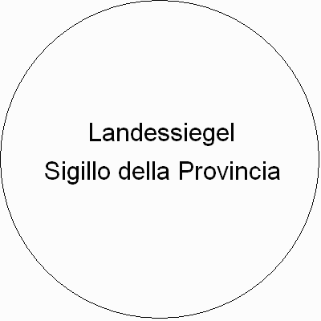 |  |  | IL/LA PRESIDENTE DELLA COMMISSIONE

 | REPUBLIK ITALIEN |  | REPUBBLICA ITALIANA | 
 | AUTONOME PROVINZ  BOZEN - SÜDTIROL |  | PROVINCIA AUTONOMA  DI BOLZANO - ALTO ADIGE

Benennung der Schule - Intestazione della scuola
SCHULJAHR |  |  |  |  |  |  |  |  | ANNO SCOLASTICO
Die Prüfungspräsidentin/Der Prüfungspräsident |  |  |  |  |  |  | Il presidente / La presidente della commissione
bescheinigt, dass |  |  |  |  |  |  | certifica che
(Name und Vorname der Schülerin / des Schülers – cognome e nome dell’alunno/a)
Geboren Am |  |  |  |  | in
natO/A IL |  |  |  |  | a |  |  |  |  | PROV.
folgende Kompetenzen erworben hat: |  |  |  |  |  |  | ha acquisito le seguenti competenze:

Fächer/ Bildungsfelder
Aree di apprendimento/discipline

Kognitive Aspekte, Lernen und Wissensanwendung
Aspetti cognitivi, apprendimento e applicazione delle conoscenze

Emotionale Aspekte und Interaktion
Aspetti emotivi e interazione

Kommunikation und Sprache
Comunicazione e linguaggio

Motorik
Motricità

Umgang mit Aufgaben und Anforderungen
Atteggiamento verso compiti e richieste

Für sich selbst sorgen
Cura della propria persona

Diese beschriebenen Kompetenzen sind unter Berücksichtigung folgender Rahmenbedingungen möglich/werden erleichtert | Queste competenze descritte sono possibili/ vengono facilitate alle seguenti condizioni

Nach Abschluss dieses Bildungsweges hat der Schüler / die Schülerin |  |  | A conclusione di tale percorso formativo l’alunno / l’alunna
die Schulpflicht erfüllt. |  |  | ha adempiuto l’obbligo di istruzione
die Schulpflicht nicht erfüllt |  |  | non ha adempiuto l’obbligo di istruzione
Diese Bescheinigung berechtigt zum Besuch jeder weiterführenden Schule und gilt nur für die Anerkennung von Bildungsguthaben. |  |  | Tale attestato è titolo per l’iscrizione e la frequenza di ogni tipo di scuola secondaria di secondo grado, ai soli fini del riconoscimento di crediti formativi.
Datum ………………………………. |  |  | Data……………………………………..
Der Präsident/die Präsidentin  der Kommission |  |  | Il presidente / la presidente  della commissione

